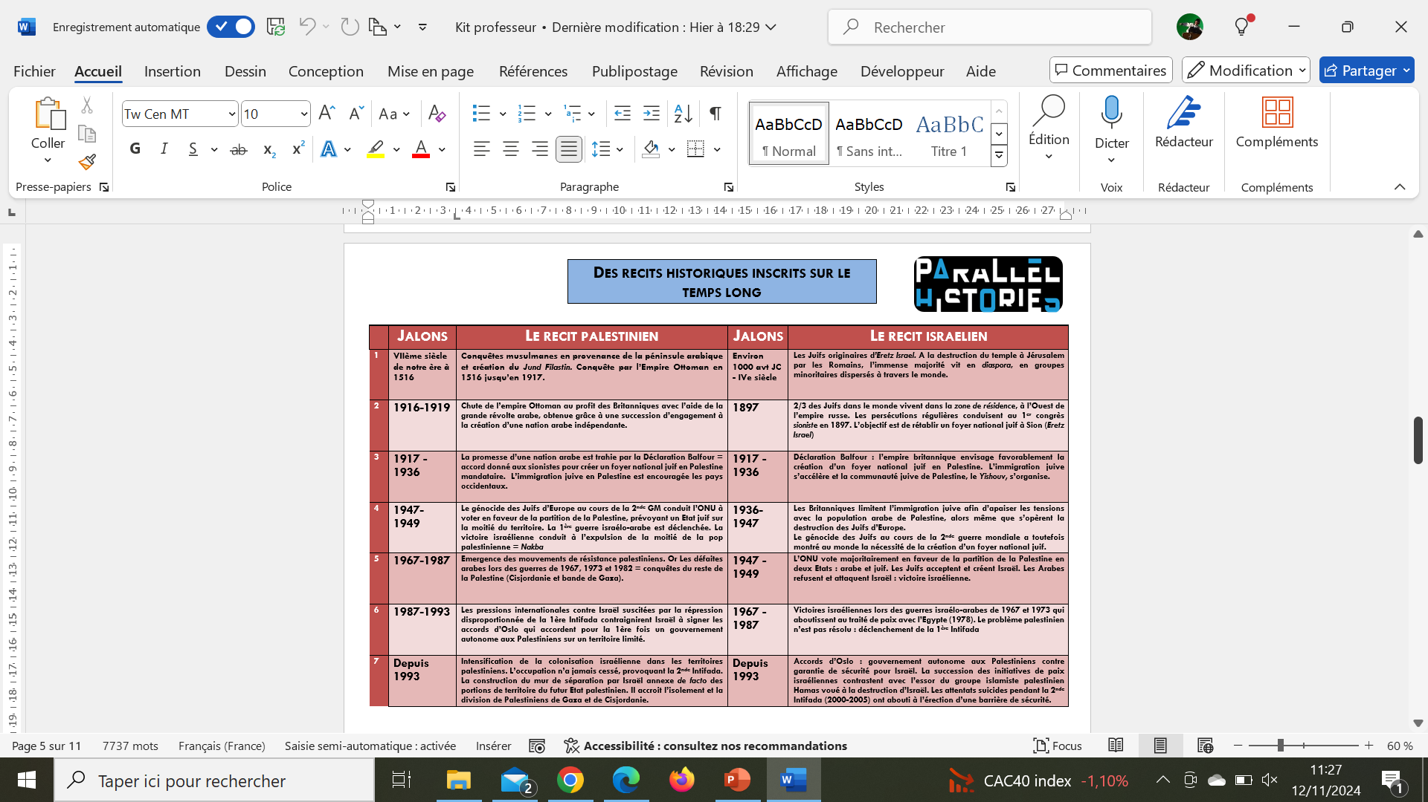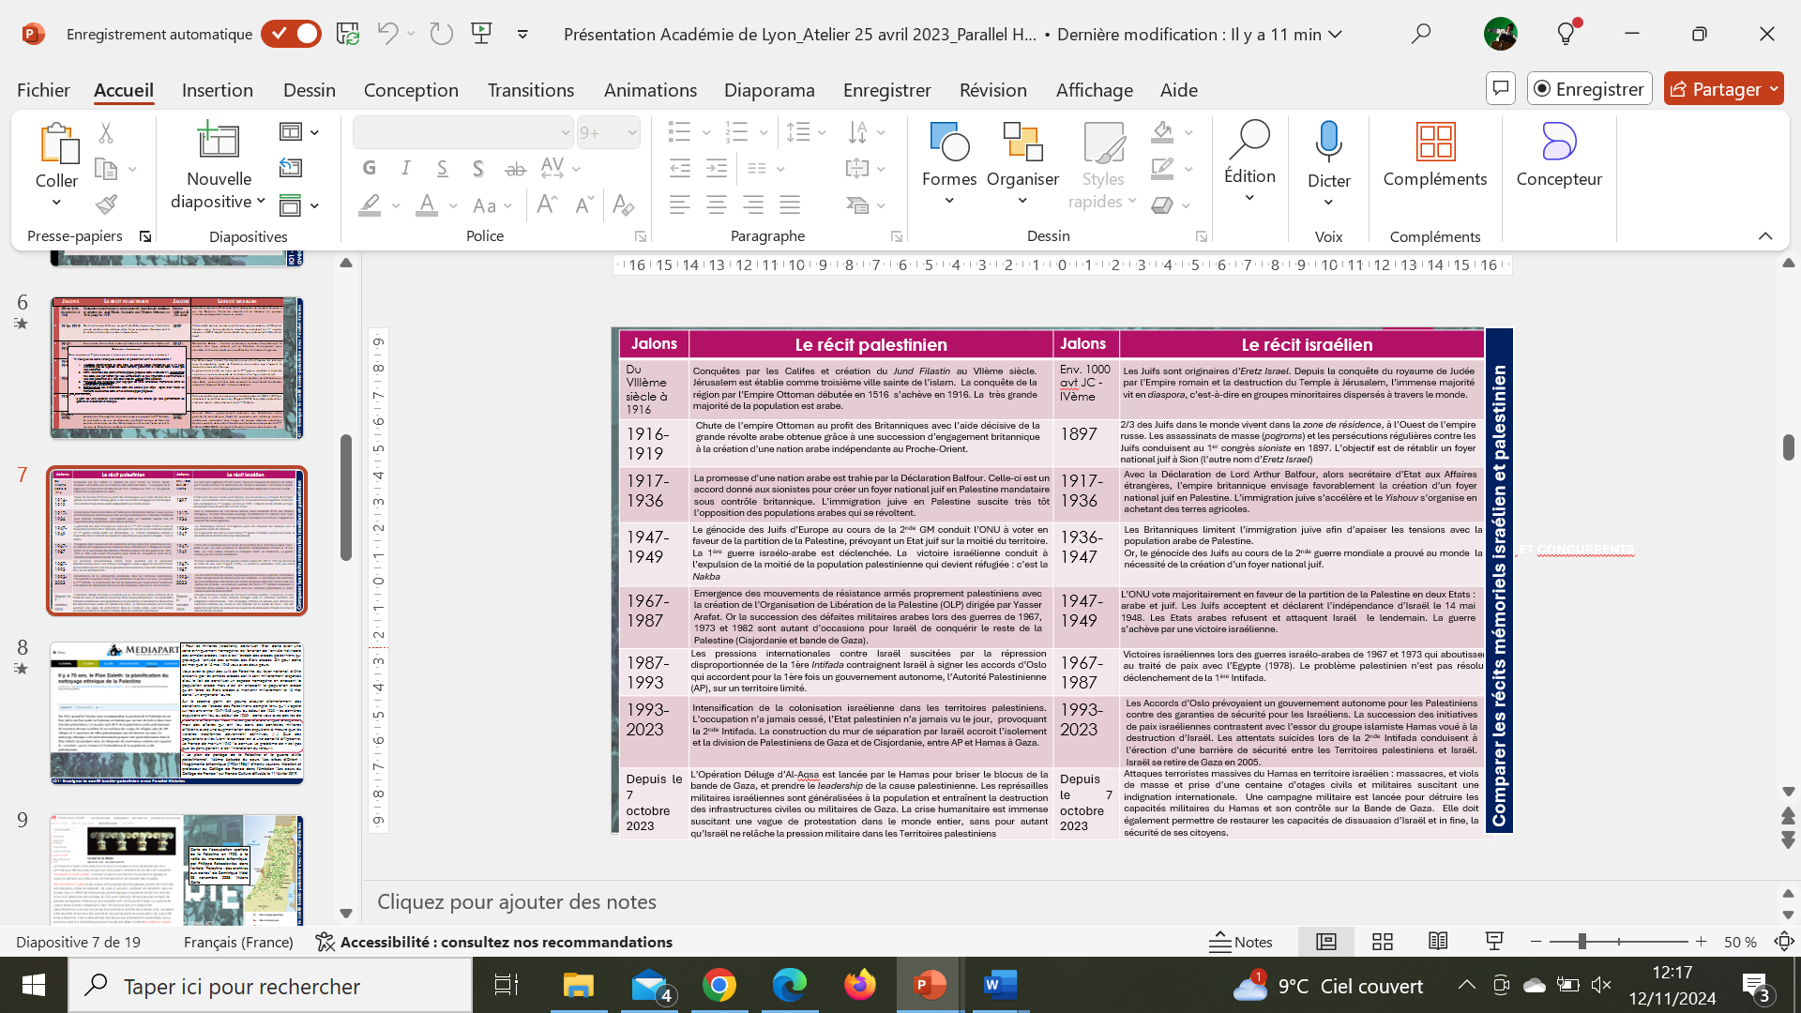

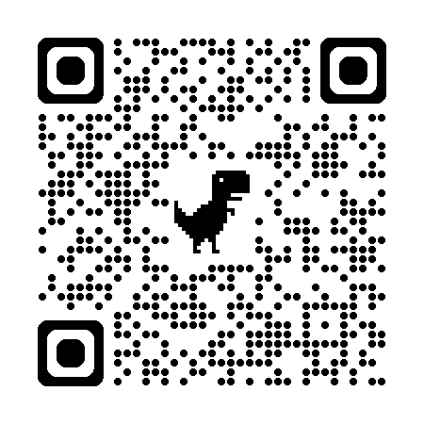

**Accéder aux vidéos interactives en flashant le QR Code**

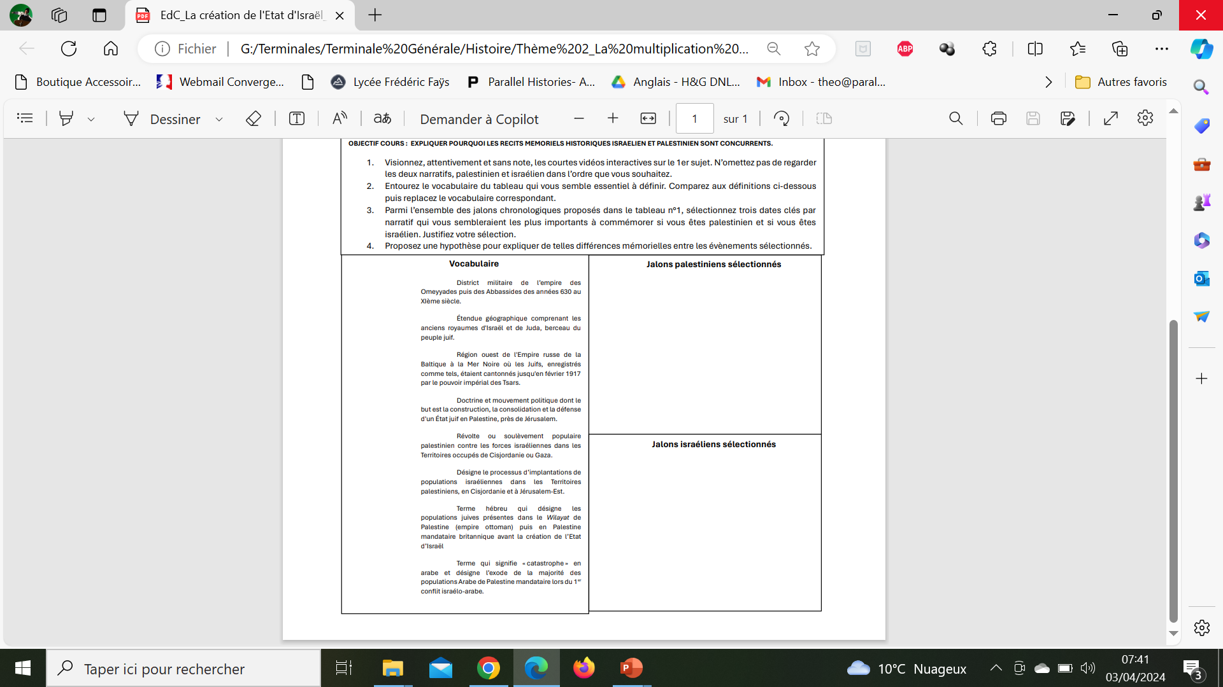



**Accéder aux vidéos interactives en flashant le QR Code**

**Etape introductive – Identifier les acteurs en conflit et combiner les échelles d’analyse**

1. **A partir du cadrage chronologique précédent, identifiez les acteurs impliqués dans le conflit à partir de 1947.**
2. **Positionnez-les sur le schéma suivant. Pourquoi peut-on estimer que plusieurs échelles d’analyse sont nécessaires pour appréhender le conflit israélo-palestinien ?**
3. **Quelle mutation du conflit entre Israël et ses voisins s’opère à partir de 1967?**



**Accéder aux vidéos interactives en flashant le QR Code**

Engagement en faveur d’Israël

Engagement en faveur des Palestiniens